Gâteau litchi framboise
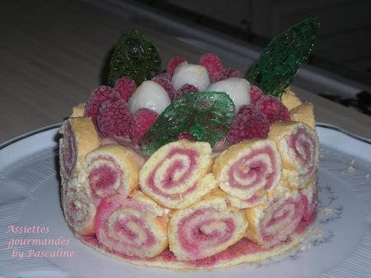
Biscuit à la cuillère (merci Mercotte) :
Préchauffer votre four à 200° en convection. Battre 4 blancs d'oeufs en neige avec une pincée de sel et une goutte de jus de citron, ajouter 50 g de sucre à la fin puis 2 jaunes d'oeufs en réduisant la vitesse. Ajouter à la maryse 30g de farine et 30 g de Maïzena (ensemble). Cuire 8mn de temps à ajuster suivant votre four. Il faut faire 2 biscuits pour ce gâteau (pour un cercle à pâtisserie de 18 ou 20 cm).
Mousse aux litchis :
Mixer 150g de litchis egouttés (n'ayant pas de beaux fruits frais à disposition, j'ai utilisé des fruits en boîte) avec 50 g de sucre. Faire chauffer les fruits et ajouter 2 feuilles de gélatine préalablement trempées dans l'eau froide et essorées. Une fois le mélange refroidi, ajouter 125g de mascarpone, puis ajouter délicatement à la maryse 120g de crème fleurette fouettée.
Commencer le dressage du gâteau : chemiser un cercle à pâtisserie de rhodoïd, insérer le fond de biscuit imbiber de coulis de framboises. Imbiber également de coulis le second biscuit, le rouler puis couper des tranches d'un centimètre d'épaisseur et les déposer debout le long de la paroi du cercle. Déposer la mousse au litchis puis réserver au frais.
Crème à la framboise :
Melanger 2 jaunes d'oeufs avec 50 g de sucre et 15 g de Maizena. Ajouter 200g de lait et cuire comme une crème patissière. Ensuite, ajouter 1,5 feuille de gélatine préalablement trempée dans l'eau froide et essorée, et 100 g de coulis de framboises. Incorporer 50g de beurre couper en morceaux (dans le mélange encore chaud).
Ajouter une couche de framboises sur le gateau et une rangée de tranches de biscuit, suivant la hauteur nécessaire. Puis verser la crème à la framboise. Réserver si possible une nuit au frais, démouler et décorer suivant vos envies.
Assiettes Gourmandes
http://assiettesduchef.canalblog.com
assiettes.gourmandes@yahoo.fr

